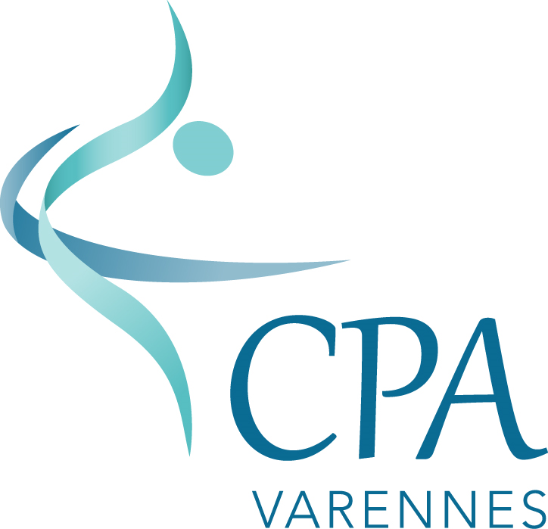

Bonjour,

Nous vous contactons aujourd’hui au nom du Club de Patinage Artistique de Varennes (CPA Varennes) pour vous offrir la possibilité de devenir partenaire en tant que commanditaire lors de nos évènements sportifs. Le CPA est un organisme sans but lucratif qui accueille annuellement près de 200 patineurs et ce, depuis maintenant 49 ans.

Le CPA Varennes présentera la Revue sur Glace (spectacle de fin d'année) les 13 et 14 avril 2024 au Sportplex de l’Énergie à Varennes.

En tant que commanditaire, le club vous offre la chance de publiciser votre entreprise lors de cet évènement, de vous démarquer auprès des gens de Varennes et des communautés avoisinantes, en plus de participer à mettre en valeur notre jeunesse sportive.

Au nom de tous les patineurs et patineuses du Club, un grand merci de votre collaboration.

Chantal Thivierge, Trésorière
Au nom de tous les bénévoles du conseil d’administration
du CPA Varennes
tresoriere@cpavarennes.org

Forfaits disponibles

Forfait commandites cadeaux :

Nous acceptons toutes commandites qui peuvent être utiles au Club pour la fin de semaine du spectacle, par exemple : cadeaux pour les patineurs, cadeaux pour les bénévoles, collations pour les enfants, aide technique etc…. N’hésitez pas à nous contacter si vous pensez que votre entreprise peut s’impliquer.

Forfait #1 « Partenaire »

- Votre carte d’affaire ou logo dans le programme de la Revue sur Glace (avril 2024)
- Coût 50$

Forfait #2 « Bronze »

- Un quart (1/4) de page de publicité dans le programme de la Revue sur Glace (avril 2024)
- Coût : 100$

Forfait #3 « Argent »

- Une demie (1/2) page de publicité dans le programme de la Revue sur Glace (avril 2024)
- Mention de votre entreprise dans le site internet du Club, dans la section commanditaire
- Coût : 200$

Forfait #4 « Or »

- Une demie (1/2) page de publicité dans le programme de la Revue sur Glace d’Avril 2024
- Mention de votre entreprise dans le site internet du Club, dans la section commanditaire
- Mention de votre entreprise lors de la Revue sur Glace
- Deux (2) billets accès V.I.P pour assister à la Revue sur Glace (avril 2024)
- Coût : 300$

Forfait #5 « Platine »

- Une (1) page de publicité dans le programme de la Revue sur Glace d’avril 2024
- Affichage de votre bannière dans le Sportplex de l’Énergie lors de la Revue sur Glace
- Mention de votre entreprise dans le site internet du Club, dans la section commanditaire
- Mention de votre entreprise lors de la Revue sur Glace
- Quatre (4) billets accès V.I.P pour assister à la Revue sur Glace (avril 2023)
- Coût : 500$

Forfait #6 « Numéro Commandité »

- Une (1) page de publicité dans le programme de la Revue sur Glace d’avril 2024
- Mention spéciale de votre entreprise lors de la présentation du numéro commandité de la Revue sur Glace en avril 2024
- Affichage de deux bannières (ou autre à votre choix à discuter) dans le Sportplex
- Mention de votre entreprise dans le site internet du Club, dans la section commanditaire
- Quatre (4) billets accès V.I.P pour assister à la Revue sur Glace (avril 2024)
- Coût : 800$

IMPORTANT:

VOTRE CARTE D’AFFAIRE OU LOGO EN FORMAT NUMÉRIQUE DOIT NOUS PARVENIR AVANT
LE 1ER AVRIL 2024 AFIN DE FIGURER DANS LE PROGRAMME DE LA REVUE SUR GLACE.

Informations à fournir

Votre choix de forfait : ____________________________________________
Nom de la personne responsable : __________________________________
Nom de votre entreprise : __________________________________________
Adresse: __________________________________________________________
Téléphone: ________________________________________________________
Courriel: __________________________________________________________
Un reçu vous sera envoyé par courriel à la réception de votre paiement.

Veuillez faire parvenir votre paiement par chèque au nom de

CPA Varennes à l’adresse suivante :
150 rue Jean Coutu, Varennes J3X 0E1

ou communiquez avec la trésorière pour un virement bancaire.

Pour toutes informations supplémentaires et pour envoyer votre publicité numérique (nous devons recevoir votre publicité au plus tard le 1er avril 2024).

Chantal Thivierge, Trésorière
tresoriere@cpavarennes.org

Caroline Ouellet, Directrice Web
directriceweb@cpavarennes.org

